江苏省仪征中学2020-2021学年度第二学期高二生物学科导学单
选修三复习（一轮复习）
研制人：谢涛 审核人：丁慧娟 授课日期： 2021 年 5 月 25日
【学习目标】 1.PCR技术原理与条件
2.PCR的反应过程及结果
【学习重点】 PCR的反应过程及结果
【学习难点】 PCR解题规律总结
【导学】
1.PCR技术原理与条件

2.PCR的反应过程及结果
【导思】1.引物是什么？为什么需要引物？
2.设计引物要注意什么？
3.子链延伸的方向？
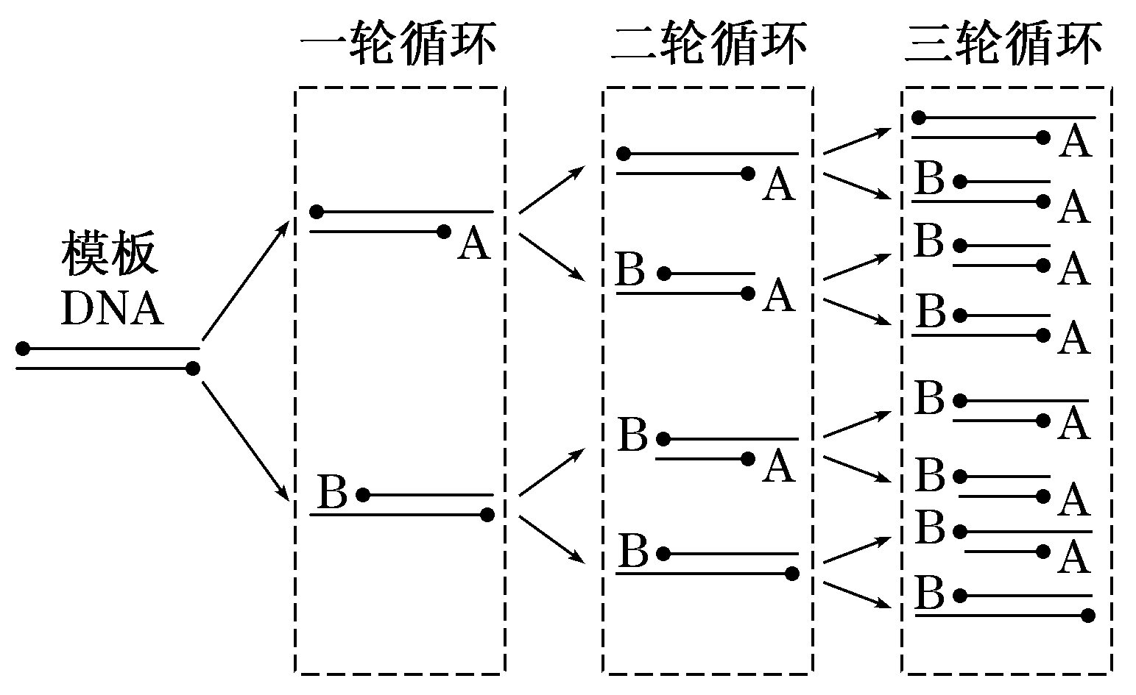
4.各时期温度是如何变化的？
5.Taq 酶的特点？
6.（提升）几次循环得到等长片段？
【导学】PCR解题规律总结：
①模型图示：

②规律总结：
循环数 | 第一轮 | 第二轮 | 第三轮 | 第n轮
DNA分子数 | 2 | 4 | 8
含引物的DNA分子数 | 2 | 4 | 8
含引物A(或B)的DNA分子 | 1＝2¹－1 | 3＝2²－1 | 7＝2³－1
同时含引物A、B的DNA分子数 | 0＝2¹－2 | 2＝2²－2 | 6＝2³－2
共消耗的引物数量 | 2＝2²－2 | 6＝2³－2 | 14＝2⁴－2
含与脱氧核苷酸链等长的DNA分子数 | 0＝2¹－2 | 0＝2²－4 | 2＝2³－6
DNA分子种类 | 2 | 4 | 5
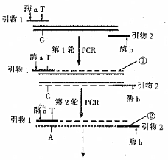
例题：通过设计引物，运用PCR技术可以实现目的基因的定点诱变。如图为基因工程中获取突变基因的过程，其中引物1序列中含有一个碱基T不能与目的基因片段配对，但不影响引物与模板链的整体配对，反应体系中引物1和引物2的5'端分别设计增加限制酶a和限制酶b的识别位点。有关叙述正确的是（ ）
- 引物中设计两种限制酶识别位点有利于目的基因定向插入
B. 在PCR反应体系中还需要加入4种游离核苷酸、解旋酶、Taq酶等
C. 第3轮PCR，引物1能与图中②结合并且形成两条链等长的突变基因
D. 第3轮PCR结束后，含突变碱基对且两条链等长的DNA占1/2

【导练】PCR技术是模拟体内DNA复制的方式在体外选择性地将DNA某个特殊区域进行扩增的技术。DNA扩增过程的产物有长产物片段和短产物片段两种，其形成过程如图所示。请回答下列问题：
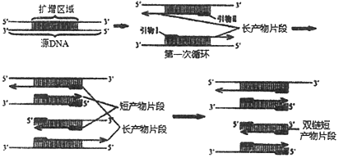
（1）DNA分子具有方向性，通常将其羟基末端称为3′端，磷酸基团末端称为5′端。DNA复制时子链延伸的方向是 ___________________ （填“5′→3′”或“3′→5′”）。由于DNA聚合酶不能直接催化两个单核苷酸之间反应，因此DNA复制需要一段单链DNA或RNA作为 ______ 。
（2）如图为某环状DNA分子中的一段已知序列片段，现欲通过PCR技术扩增出未知序列，以进行基因测序，请从如表列出的引物中选出一对合适的引物 ___________________ 。
5′-GACCTGTGGAAGC…CATACGGGATTG-3′
3′-CTGGACACCTTCG…GTATGCCCTAAC-5′
引物Ⅰ |  | 引物Ⅱ
甲 | 5′-GACCTGTGGAAGC | 戊 | 5′-CATACGGGATTG
乙 | 5′-CTGGACACCTTCG | 己 | 5′-GTATGCCCTAAC
丙 | 5′-CGAAGGTGTCCAG | 庚 | 5′-GTTAGGGCTTAC
丁 | 5′-GCTTCCACAGGTC | 辛 | 5′-CAATCCCGTATG
（3）下面为某同学利用PCR仪进行PCR的操作步骤请完善相关步骤内容。
①按配方准备好各组分。
②用微量移液器向微量离心管中依次加入各组分：模板DNA、4种脱氧核苷三磷酸、 ______ 、引物、缓冲液等。
③进行 ___________________ ，使反应液集中在微量离心管底部。
④将微量离心管放入PCR仪设计好PCR仪的循环程序。
⑤进行PCR反应。
（4）PCR的产物片段中，只有 ___________________ 片段才是符合要求的目标产物。若将一个源DNA进行PCR反应，从理论上推测第30轮循环产物中不符合要求的DNA片段有 _____________ 个。
作业：试卷非选择题部分

